ЦРВЕНИ КРСТ СРБИЈЕ
ЦРВЕНИ КРСТ НИШ

ИЗВЕШТАЈ О АКТИВНОСТИМА
ЦРВЕНОГ КРСТА НИША

ПЕРИОД ЈАНУАР – ДЕЦЕМБАР 2022. ГОДИНЕ

___________________________________________________________
Ниш, децембар 2022. године

АКТИВНОСТИ ЦРВЕНОГ КРСТА НИШ

1.Социјална делатност
Целокупна активност социјалне делатности намењена је најосетљивијим категоријама становништва путем организовања и вођења акција солидарности.Обезбеђивање и пружање хуманитарне помоћи становништву у стању социјалне потребе, и другим угроженим категоријама становништва у виду породичних пакета хране и хигијене, гардеробе и њихове дистрибуције до корисника. Посебна активност је дистрибуцији хуманитарне помоћи за социјално угрожено становништво у руралном подручју који нису корисници Народне кухиње. Додатна активност је усмерена на помоћ старијим угроженим суграђанима кроз психосоцијалну помоћ и подршку (организовање радионица, предавања ..) и едукације волонтера за ове активности.
У оквиру социјалне делатности у извештаваном периоду подељено је 12.545 кг хране, 1.524,46кг хигијене, 1.981кг одеће и обуће, 56,3кг постељине, ћебади и осталие помоћи, укупне количине дистрибуиране помоћи у извештаваном периоду износе 16.106.76кг финансијске вредности 11.242.307,00 динара. Организован је једна хуманитарна акција са циљем прикупљања помоћи –Куп Радивоја Кораћа којом приликом је прикупљено 4.256,оо динара.
Реализоване су акције: Пакет за новорођену бебу и подељено 32 пакета, подељено 9 пакета за бескућнике донацијом Ромском културном центру у коме су били смештени у току зимских месеци.
Реалзована је и акција подела пакетића за децу из социјално угрожених средина у којој су подељена 59 пакетића.
У извештаваном периоду посебна пажња је посвећена и особама са инвалидитетом и у више приода је подељена гардероба удружењима особа са инвалидитетом као и удружењеима ратних војих инвалида и ветерана. Укупно је подељено помоћи наведеним категоријама 819кг односно вредности 4.440.797,00 динара.
Донације особама у стању социјалне потребе реализоване су захваљујући донације компаније ЛИДЛ., ТАКО ФЕШН, ВАЈКИКИ, ШАГРАН, АТЕКС.

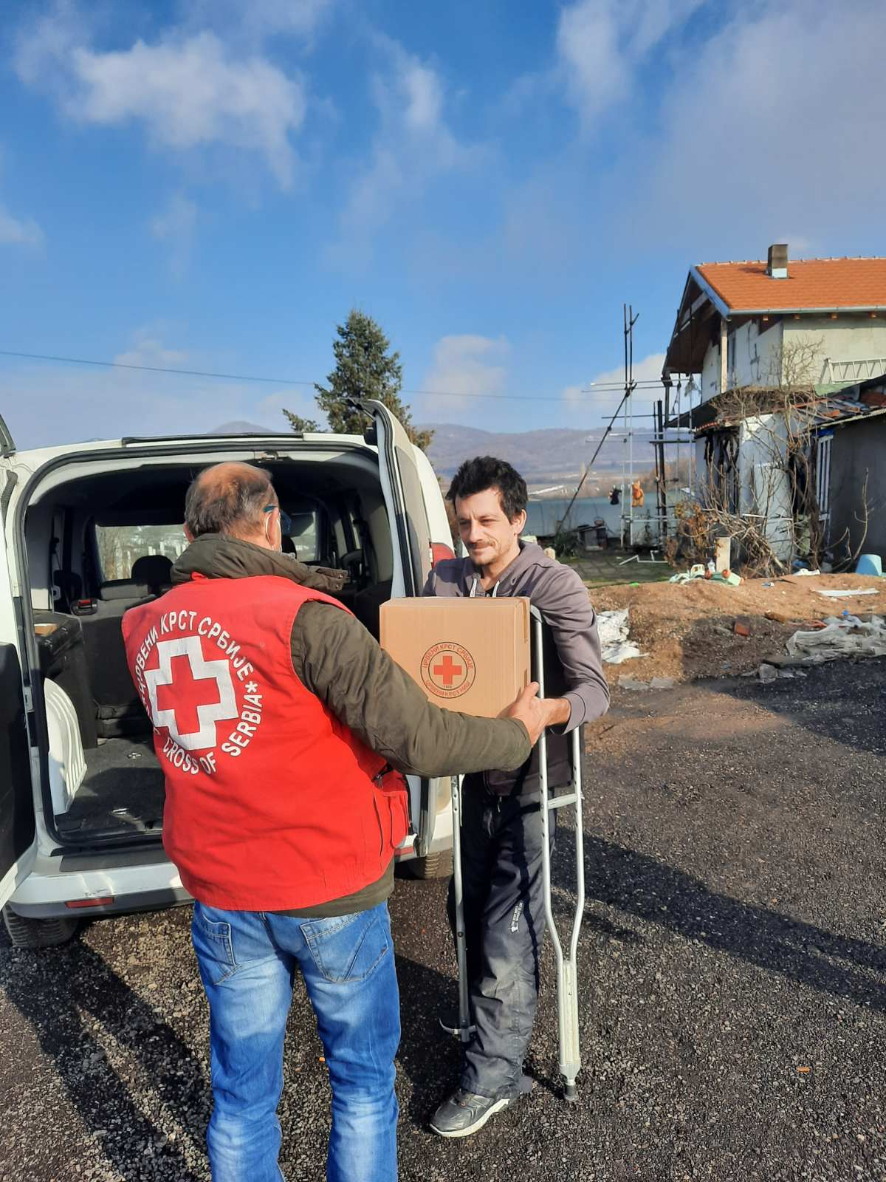

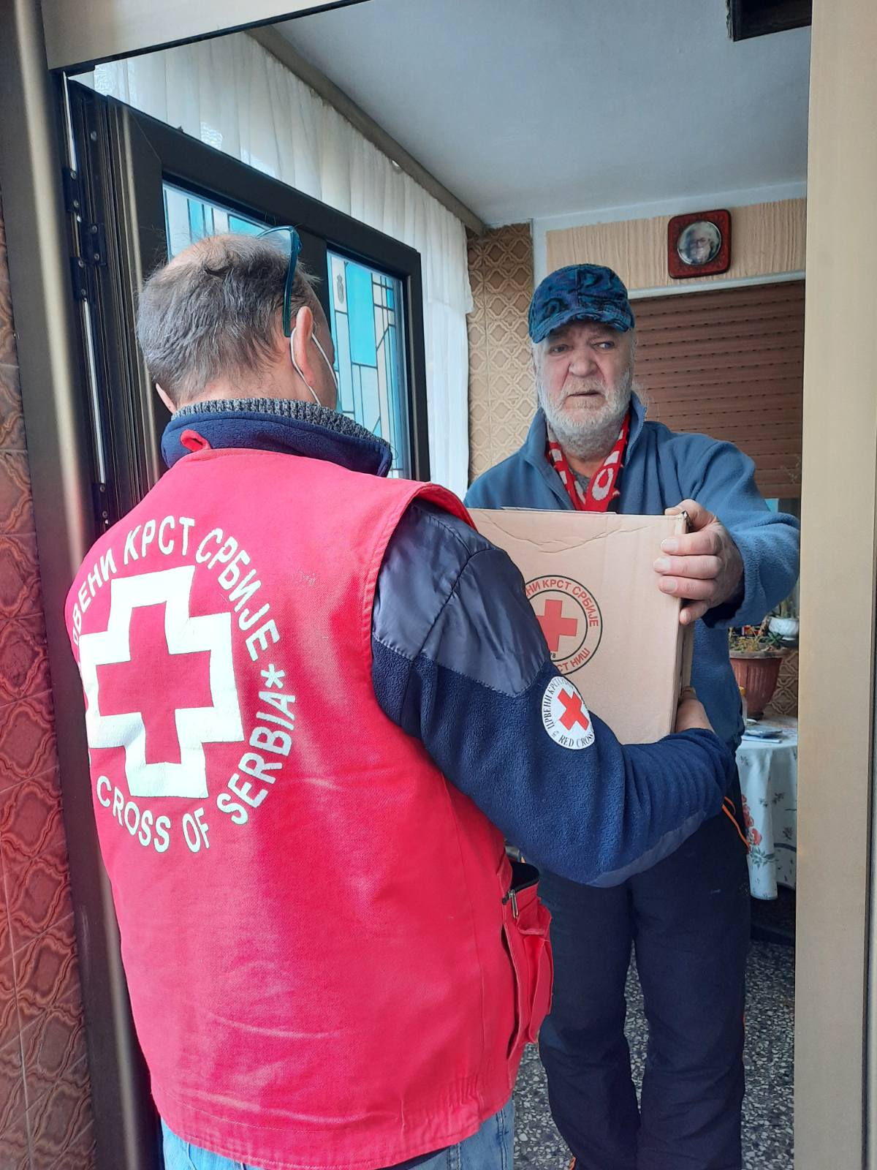

Додатна активност је усмерена на психосоцијалну помоћ и подршку угроженим категорима и у том смислу организоване су едукације и радионице за децу из социјално угрожених средина. Посебна пажња посвећена је старијим особама кроз програм бриге о старима и кроз групе самопомоћи, као и кроз бројне радионице у оквиру програма Здраво старење.

2. Припреме за деловање у несрећама

Припреме за деловање у несрећама и правовремени одговор на несреће кроз развијање капацитета Црвеног крста да одговори на ефикасан начин на природом и људским фактором проузроковане несреће, обуку професионалног и волонтерског кадра за припрему за несреће и деловање у несрећама, као и стварању потребног минимума резерви, како би се смањио број потенцијалних жртава и ублажиле последице несреће.Кроз ову активност предвиђена је и обука екипа за деловање у несрећама кроз међурегионалну и међународну сарадњу ради постизања максимума обучености и спремности екипа.
Црвени крст је активно учествовао у извештаваном периоду у раду Градског и Окружног штаба за ванредне ситуације и то на три седнице Градског штаба и пет седнице Окружног штаба за ванредне ситуације.

Посебна пажња посвећена је додатној обуци волонтера у оквиру програма деловања у несрећема са акцентом на здравствену превентиву и мере заштите које је потребно предузети. Црвени крст Србије организовао је стручно оспособљавање волонтра за звање Спасилац на води и два волонтера Црвеног крста Ниш успешно су прошли обуку и стекли стручно звање Спасилац на води.
У оквиру активности- процене ризика мапиран је број насеља као потецијалне кориснике према могућем сценарију несрећа осноно опасности на њиховој територији и то 11 насеља.
3. Прва помоћ
У оквиру ове активности посебан акценат је на подизање свести грађана о значају познавања лаичке прве помоћи и постизање ширег обухвата становништа у оспособљавању за пружање прве помоћи.Обука из прве помоћи деце и младих, ученика основних и средњих школа, студената, учесника у саобрћају, запослених лица,припадника сектора за ванредне ситуације и других категорија стновништва, као и спровођење стручног оспособљавања предавача за обуку из прве помоћи. Унапређење наставних планова, садржаја и методике обуке у првој помоћи у складу са савременим научним сазнањима и стучним ставовима. Процену обучености у првој помоћи волонтера Црвеног крста путем вежби и такмичења екипа прве помоћи и реалистичког приказа повреда, стања и обољења, од општинског до државног нивоа.
Обуку из прве помоћи прошло је 120 младих. У наведеном периоду организовано је 62 основна обука за запослене и 7напредне обуке за запослене.
Реализовано је градско такмичење екипа из прве помоћи у коме су учествовале 3 екипе подмлатка и 4 екипе омладине.
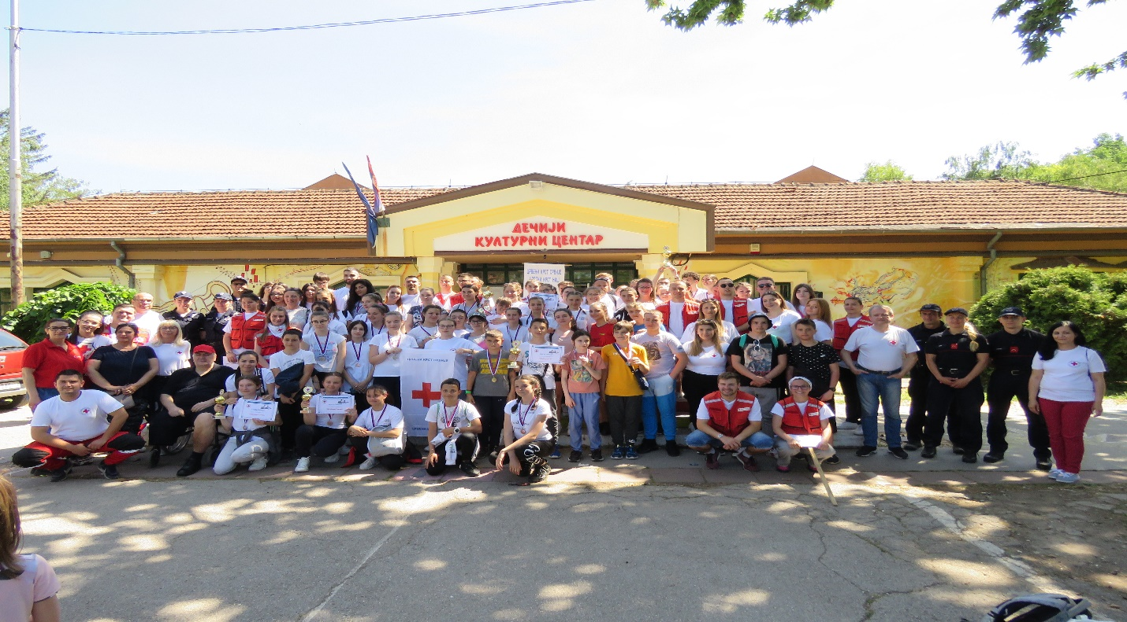

Првопласиране екипе подмлатка и омладине пласирале су се на Међурегионлано такмичење из прве помоћи на коме је екипа омладине освојила прво место а екипа подмлатка друго место чиме се обе екипе пласирале на Државно такмичење из прве помоћи.

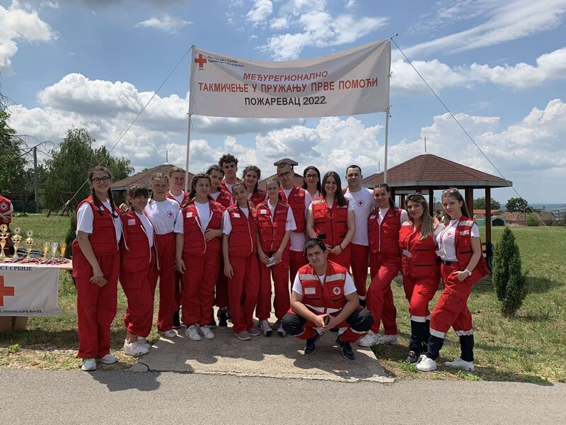

На позив организатора Кошаркашког савеза Србије, екипе прве помоћи дежурале су на купу Радивоја Кораћа. Екипе прве помоћи Црвеног крста Ниш биле су ангажоване на још 4 манифестација.

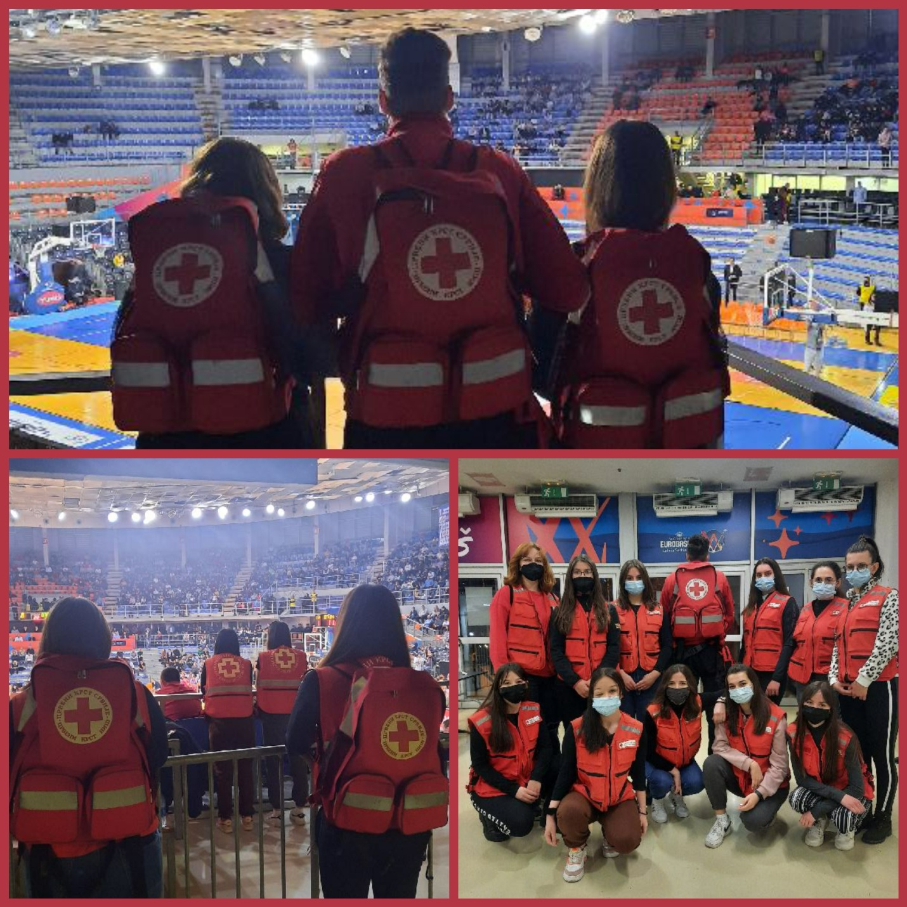

У извештаваном периоду организован су и два кампа прве помоћи у одмаралишту Црвеног крста Ниш „Гај“ у Дивљани и то у периоду од 18-20 марта и у периоду од 3-5 јуна 2022. године, на којима је учестовало 27 и 22 волонтера.

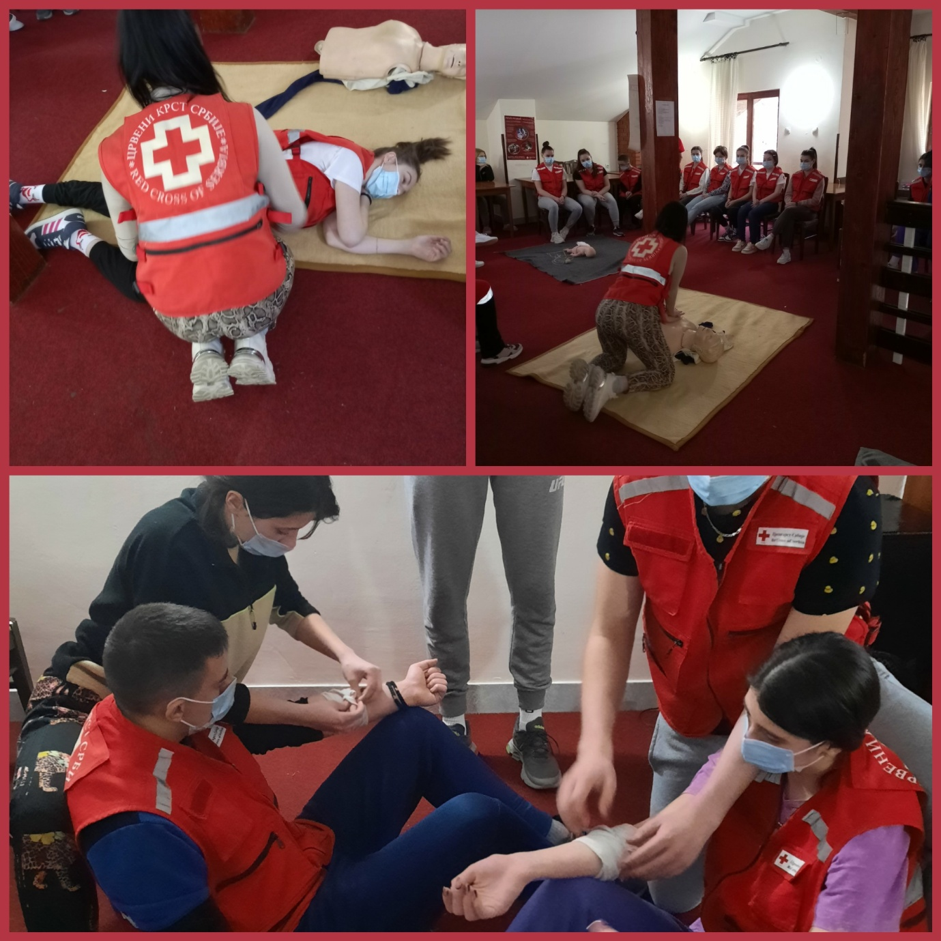
4. Промоција добровољног давалаштва крви
Промоција добровољног давалаштва крви међу грађанима у циљу унапређења свести грађана о значају добровољног, анонимног и ненаграђеног давалаштва крви, развијање вештина волонтера и повећање њиховог знања за рад на регрутовању и задржавању давалаца крви. Обуке волонтера из области давалаштва крви у циљу сензибилизацију младих за добровољно давалаштво крви путем конкурса "Крв живот значи" и друштвених мрежа. Посебана пажња биће посвећена едукацији волонтера имајући у виду Закон о трансфузијској медицини и потребе појачаног рада на мотивацији грађана на добровољно давалаштво крви.

У извештаваном приоду организовано је 67 акција.Организована су семинари за нове волонтере у програму промоције добровољног давалаштва крви .
Црвени крст Ниш организовао је поделу захвалница и признања вишеструким даваоцима крви у просторијама Црвеног крста Ниш поводом 14.јуна. У извештаваном периоду укупно је подељено 479 захвалница добровољним даваоцима крви.Такође је организован и конкурс Крв живот значи у коме су учествовале 27 основних и 12 средње школе са 446 ликовних и 105 литерарна рада и један видео. Организован је једна обука за нове волонтере у периоду од 14-16 фебруара коју су прошли 20 волонтера и активирана делатност Клуба 25.
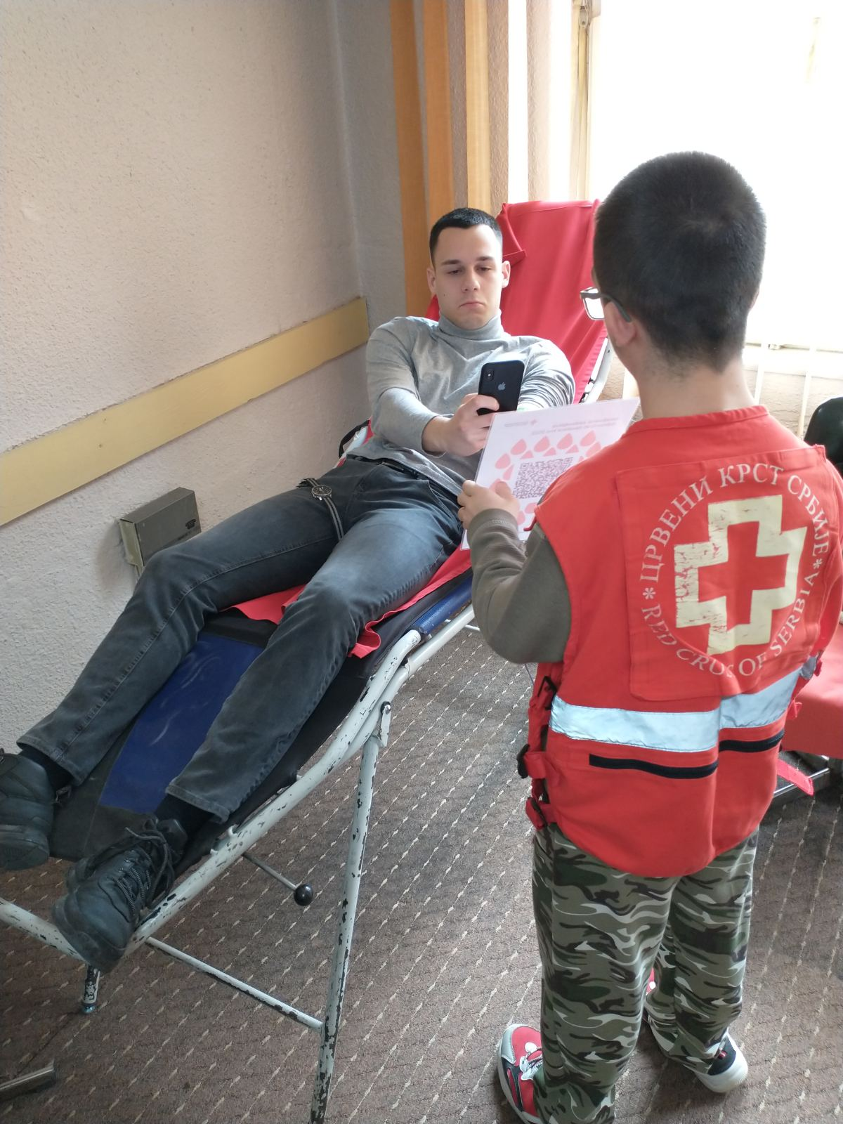

5.Здравствено превентивну делатност,

Здравствено превентивну делатност, промоцију здравих стилова живота и превенцију болести зависности те у том смислу континуиране обуке волонтера и сарадника Црвеног крста у области јавног здравља и промаоције здравих стилова живота. Додатна активност је смерена на развијање програма психосоцијалне подршке у кризним ситуацијама са посебним нагласком на рањиве групе, развијање обуке за волонтере за пружање психосоцијалне подршке у кризним ситуацијама
У извештаваном прериоду посебно је посвећена пажња едукацији становништва о мерама заштиту од инфекције корона вирусом.

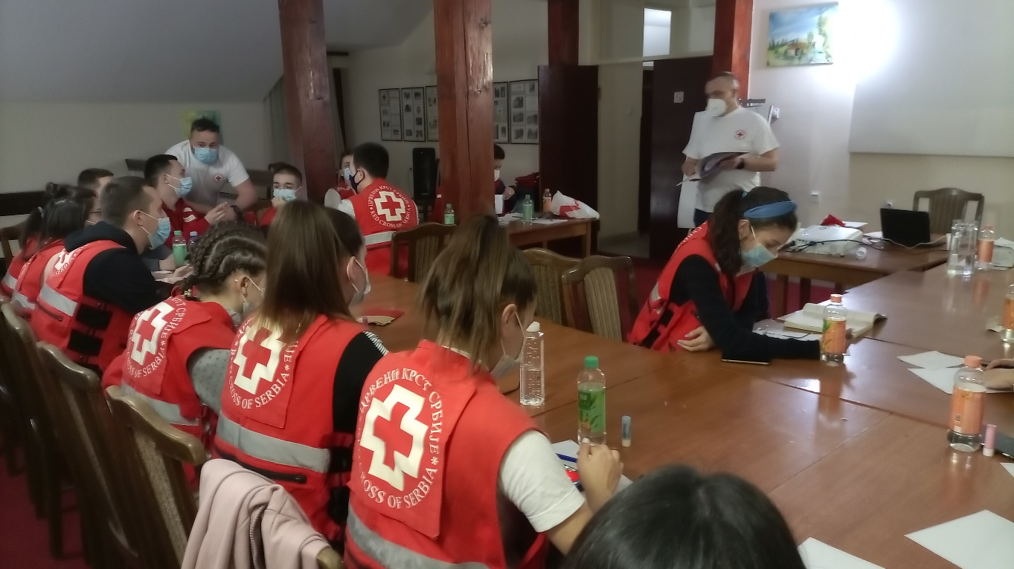

6.Рад са подмлатком и омладином

Рад са подмлатком и омладином као значајним делом људских ресурса организације Црвеног крста кроз активности на васпитању и мотивисању деце и омладине у духу хуманизма, толеранције, и узајамне солидарности путем обуке волонтера, летњих школа, кампова, реализација програма "Промоције хуманих вредности" и других програма .
У извештаваном периоду организован је школа у природи за децу из социјално угрожених средина из Суботице, као и школа у природи за децу из социјално угрожених средина из Панчева.

7.Служба тражења

Служба тражења усмерена је на покретање и спровођења тражења несталих лица по захтевима грађана у редовним и ванредним стањима, издавање потврда о боравку лица у коцентрационим логорима или на принудном раду за време II светског рата, као и редовна обука јединица за деловање у несрећама који су задужени за послове службе тражења у приликама елементарних и других несрећа како би се обезбедило пуно ангажовање службе тражења на успостављању прекинутих продичних веза између чланова породица у случајевима елементарних и других несрећа.
У извештаваном периоду посебна пажња је посвећена реализацији програма борбе против трговине људима, те је реализовано 64 радионице за угрожене циљне групе у циљу превенције трговине људима којима је обухваћено 876 појединаца.
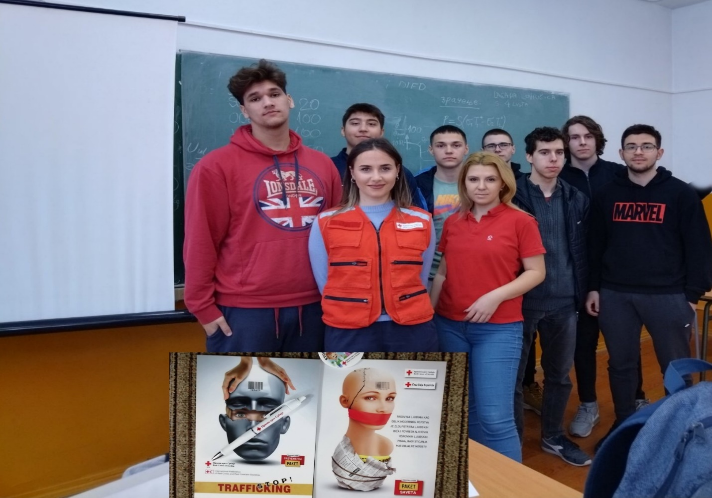

8.Ширење знања о принципима и вредностима Црвеног крста (Дифузија)
Ширење знања о принципима и вредностима Црвеног крста (Дифузија), кроз разумевање и прихватање улоге и значаја међународног хуманитарног права и Основних принципа Међународног покрета Црвеног крста и Црвеног полумесеца унутар структуре организације Црвеног крста и циљних група у програмима Црвеног крста, као и кроз упознавање грађана, оружаних снага и свих надлежних институција са Женевским ковенцијама о заштити жртава рата, Допунским протоколима уз ове конвенције и употребу и заштиту знака Црвеног крста сходно Закону.
У оквиру програм релизовне су 54 радионице за укупно 464 учесника.
У оквиру међународне сарадње потписани су протоколи о сарадњи са Црвеним крстом Крива Паланка из Македоније и Црвеним крстом Ћустендил из Бугарске.

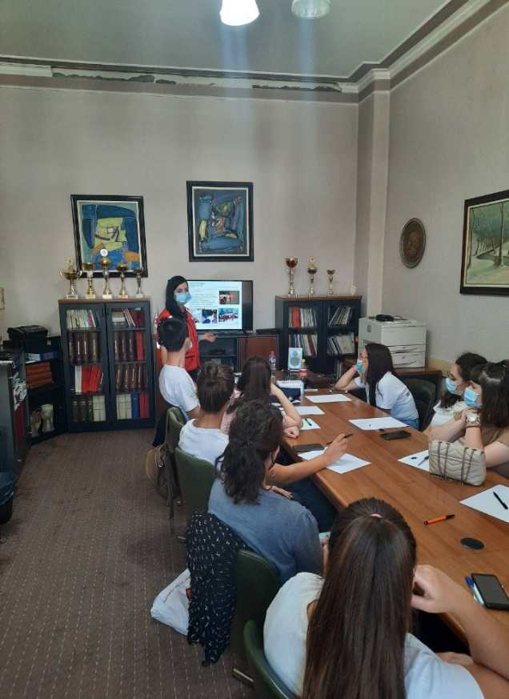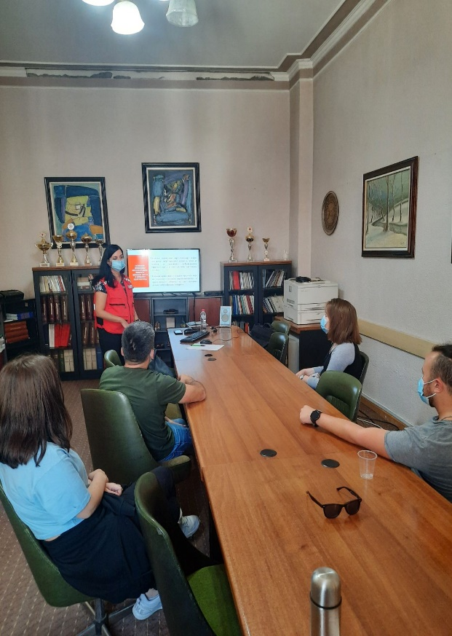
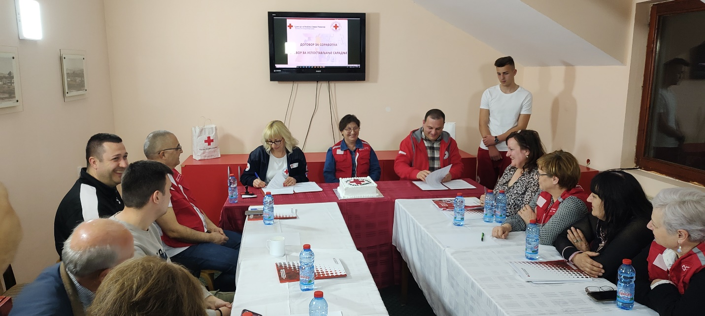

Црвени крст Ниш
Секретар
Сања Стојановић

